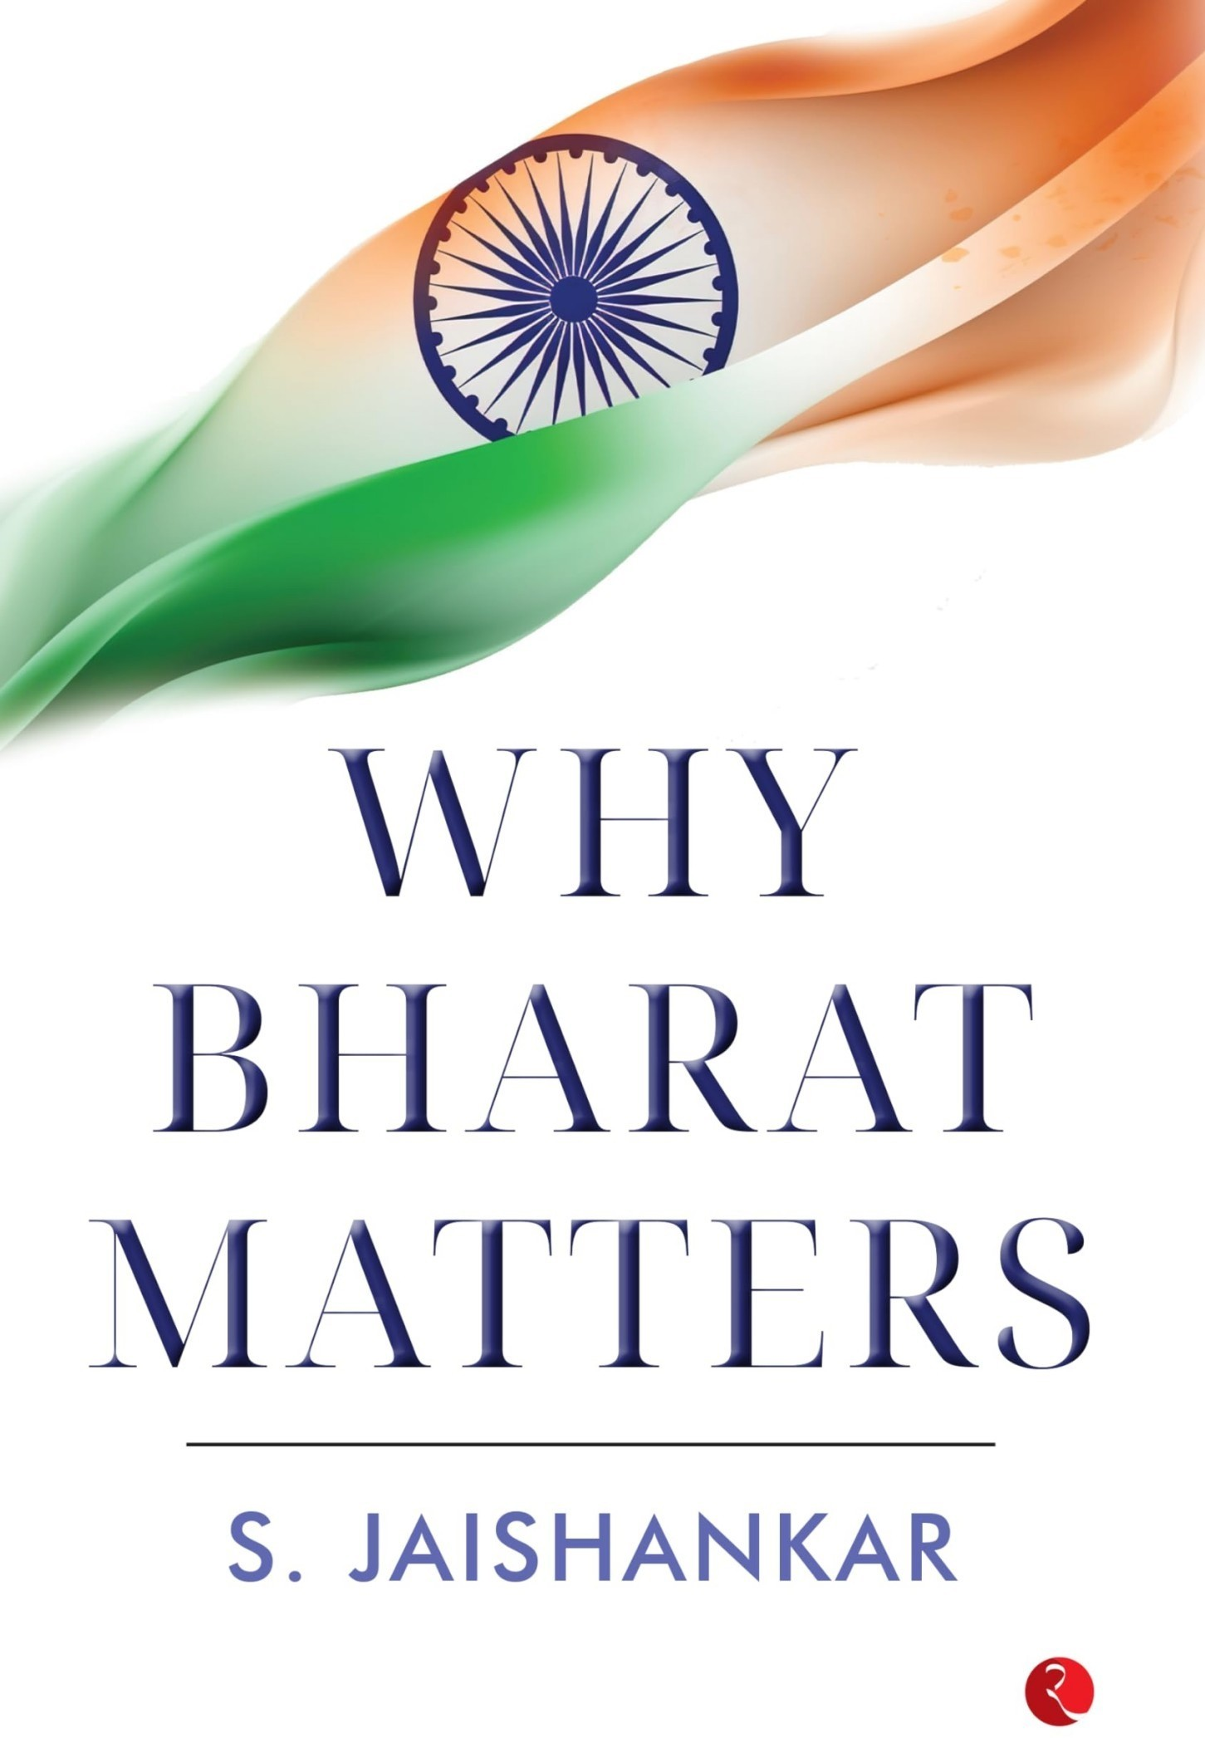





द्वारा प्रकाशित

रूपा पब्लिकेशन्स इंडिया प्रा. लिमिटेड 2024 7/16, अंसारी रोड, दरियागंज

नई दिल्ली 110002 कॉपीराइट © एस. जयशंकर 2024

इस पुस्तक में व्यक्त विचार और राय लेखक के अपने हैं और तथ्य उसके द्वारा रिपोर्ट किए गए हैं जिनकी यथासंभव पुष्टि की गई है, और प्रकाशक इसके लिए किसी भी तरह से उत्तरदायी नहीं हैं।

सर्वाधिकार सुरक्षित।

इस प्रकाशन का कोई भी भाग प्रकाशक की पूर्व अनुमति के बिना, इलेक्ट्रॉनिक, यांत्रिक, फोटोकॉपी, रिकॉर्डिंग या अन्यथा किसी भी रूप में या किसी भी माध्यम से पुनरुत्पादित, प्रसारित या संग्रहीत नहीं किया जा सकता है।

पी-आईएसबीएन: ९७८-९३-५७०२-७६०-१

ई-आईएसबीएन: ९७८-९३-५७०२-६४०-६

पहला संस्करण 2024

10 9 8 7 6 5 4 3 2 1

लेखक के नैतिक अधिकार का दावा किया गया है।

यह पुस्तक इस शर्त पर बेची जाती है कि यह व्यापार या अन्यथा, प्रकाशक की पूर्व सहमति के बिना, किसी भी रूप में बाइंडिंग या कवर में, जिसमें यह प्रकाशित हुई है, के अलावा किसी अन्य रूप में उधार, पुनर्विक्रय, किराए पर या अन्यथा प्रसारित नहीं की जाएगी।

## सामग्री

*कवर*

*हाफ-टाइटल पेज**शीर्षक पृष्ठ*

*कॉपीराइट पृष्ठ*

*सामग्री*

*संक्षिप्ताक्षरों की* *सूची प्रस्तावना*

अध्याय 1. विश्व का एक दृष्टिकोण प्रस्तुत करना अध्याय 2. विदेश नीति और आप अध्याय 3. विश्व की स्थिति अध्याय 4. भविष्य की ओर लौटना

अध्याय 5. एक परिवर्तनकारी दशक अध्याय 6. दोस्त बनाना, लोगों को प्रभावित करना अध्याय 7. क्वाड: एक पूर्वनियोजित समूह अध्याय 8. चीन से निपटना

अध्याय 9. सुरक्षा की पुनः कल्पना अध्याय 10. वे रास्ते जो नहीं चुने गए अध्याय 11. भारत क्यों मायने *रखता है आभार*

*बैककवर*

## संक्षिप्ताक्षरों की सूची

एआई कृत्रिम बुद्धिमत्ता Artificial Intelligence

एपीईसी एशिया-प्रशांत आर्थिक सहयोग एआरएफ आसियान क्षेत्रीय मंच Asia-Pacific Economic Cooperation ARF ASEAN Regional Forum

आसियान दक्षिण-पूर्व एशियाई राष्ट्र संघ एयू अफ्रीकी संघ Association of South-East Asian Nations AU African Union

बीजेपी भारतीय जनता पार्टी Bharatiya Janata Party

बिम्स्टेक बंगाल की खाड़ी बहु-क्षेत्रीय तकनीकी और आर्थिक सहयोग पहल Bay of Bengal Initiative for Multi-Sectoral Technical and Economic Cooperation

बीआरआई बेल्ट एंड रोड इनिशिएटिव Belt and Road Initiative

ब्रिक्स ब्राजील, रूस, भारत, चीन, दक्षिण अफ्रीका कैरिकॉम कैरिबियन समुदाय Brazil, Russia, India, China, South Africa CARICOM Caribbean Community

सीडीआरआई आपदा प्रतिरोधी अवसंरचना के लिए गठबंधन सीईएलएसी लैटिन अमेरिकी और कैरिबियन राज्यों का समुदाय सीईपीए व्यापक आर्थिक साझेदारी समझौता सीईटी महत्वपूर्ण और उभरती प्रौद्योगिकियां Coalition for Disaster Resilient Infrastructure CELAC Community of Latin American and Caribbean States CEPA Comprehensive Economic Partnership Agreement CET Critical and Emerging Technologies

सीएम मुख्यमंत्री Chief Minister

सीपीसी चीन-पाकिस्तान आर्थिक गलियारा सीटीसीसी आतंकवाद प्रतिरोधी समिति China–Pakistan Economic Corridor CTC Counter-Terrorism Committee

ईएएम विदेश मंत्री External Affairs Minister

ईसीटीए आर्थिक सहयोग और व्यापार समझौता यूरोपीय संघ Economic Cooperation and Trade Agreement EU European Union

एफडीआई प्रत्यक्ष विदेशी निवेश Foreign Direct Investment

एफआईपीआईसी भारत-प्रशांत द्वीप समूह सहयोग मंच एफटीए मुक्त व्यापार समझौता Forum for India–Pacific Islands Cooperation FTA Free Trade Agreement

जीसीसी खाड़ी सहयोग परिषद Gulf Cooperation Council

जीडीपी सकल घरेलू उत्पाद Gross Domestic Product

एचएडीआर मानवीय सहायता और आपदा राहत Humanitarian Assistance and Disaster Relief

आई२यू२ भारत, इज़राइल, संयुक्त अरब अमीरात, संयुक्त राज्य अमेरिका India, Israel, the United Arab Emirates, the United States of America

आईएएफएस भारत-अफ्रीका फोरम शिखर सम्मेलन India-Africa Forum Summit

आईबीएसए भारत, ब्राजील, दक्षिण अफ्रीका आईसीडब्ल्यूएफ भारतीय समुदाय कल्याण कोष आईएफएफ पहचान मित्र या शत्रु India, Brazil, South Africa ICWF Indian Community Welfare Fund IFF Identification Friend or Foe

आईजीएन अंतर-सरकारी वार्ता Intergovernmental Negotiations

आईएमईसी भारत-मध्य पूर्व-यूरोप आर्थिक गलियारा India–Middle East–Europe Economic Corridor

आईपीएमडीए इंडो-पैसिफिक पार्टनरशिप फॉर मैरीटाइम डोमेन अवेयरनेस आईओसी हिंद महासागर आयोग Indo-Pacific Partnership for Maritime Domain Awareness IOC Indian Ocean Commission

आईपीओआई इंडो-पैसिफिक ओशन इनिशिएटिव Indo-Pacific Oceans Initiative

आईओआरए हिंद महासागर रिम एसोसिएशन Indian Ocean Rim Association

आईपीईएफ इंडो-पैसिफिक इकोनॉमिक फ्रेमवर्क Indo-Pacific Economic Framework

आईएसए अंतर्राष्ट्रीय सौर गठबंधन International Solar Alliance

आईटी सूचना प्रौद्योगिकी Information Technology

आईयूयू अवैध, गैर-रिपोर्टेड और अनियंत्रित Illegal, Unreported and Unregulated

लाइफ लाइफस्टाइल फॉर एनवायरनमेंट Lifestyle for Environment

एलएसी वास्तविक नियंत्रण रेखा Line of Actual Control

एलडीसी अल्प विकसित देश Least Developed Country

एलडब्ल्यूई वामपंथी उग्रवाद Left Wing Extremism

एमएमपीए प्रवासन और गतिशीलता साझेदारी समझौता एनएसजी परमाणु आपूर्तिकर्ता समूह Migration and Mobility Partnership Agreement NSG Nuclear Suppliers Group

ओडीए आधिकारिक विकास सहायता ओ-आरएएन ओपन रेडियो एक्सेस नेटवर्क ओएसओडब्ल्यूओजी वन सन वन वर्ल्ड वन ग्रिड पीआईएफ पैसिफिक आइलैंड्स फोरम Official Development Assistance O-RAN Open Radio Access Networks OSOWOG One Sun One World One Grid PIF Pacific Islands Forum

पीएलए पीपुल्स लिबरेशन आर्मी People’s Liberation Army

पीएलआई उत्पादन-लिंक्ड प्रोत्साहन Production-Linked Incentive

पोके पाकिस्तान-कब्जा कश्मीर Pakistan-Occupied Kashmir

पीपीई व्यक्तिगत सुरक्षा उपकरण Personal Protective Equipment

प्रगति प्रो-एक्टिव गवर्नेंस एंड टाइमली इम्प्लीमेंटेशन पीआरसी पीपुल्स रिपब्लिक ऑफ चाइना Pro-Active Governance and Timely Implementation PRC People’s Republic of China

पीएम प्रधान मंत्री Prime Minister

आरसीईपी क्षेत्रीय व्यापक आर्थिक भागीदारी आरआईसी रूस-भारत-चीन Regional Comprehensive Economic Partnership RIC Russia-India-China

सार्क दक्षिण एशियाई क्षेत्रीय सहयोग संगठन सागर सभी के लिए सुरक्षा और विकास क्षेत्र में South Asian Association for Regional Cooperation SAGAR Security and Growth for All in the Region

एससीओ शंघाई सहयोग संगठन एससीआर सप्लाई चेन रेजिलिएंस इनिशिएटिव एसडीजी सतत विकास लक्ष्य Shanghai Cooperation Organization SCRI Supply Chain Resilience Initiative SDG Sustainable Development Goals

एसएमई लघु और मध्यम उद्यम Small and Medium Enterprise

एसओपी मानक संचालन प्रक्रिया Standard Operating Procedure

स्पाइस स्मार्ट, प्रिसिजन इम्पैक्ट, कॉस्ट-इफेक्टिव Smart, Precise Impact, Cost-Effective

एसआर विशेष प्रतिनिधि यूएई संयुक्त अरब अमीरात यूके यूनाइटेड किंगडम Special Representative UAE United Arab Emirates UK United Kingdom

यूएनसीएलओएस संयुक्त राष्ट्र समुद्री कानून अभिसमय यूएनएफसीसीसी जलवायु परिवर्तन पर संयुक्त राष्ट्र फ्रेमवर्क कन्वेंशन यूएनजीए संयुक्त राष्ट्र महासभा United Nations Convention on the Law of the Sea UNFCCC United Nations Framework Convention on Climate Change UNGA United Nations General Assembly

यूएन संयुक्त राष्ट्र United Nations

यूएनएससी संयुक्त राष्ट्र सुरक्षा परिषद यूएस संयुक्त राज्य अमेरिका United Nations Security Council US United States of America

यूएसएसआर सोवियत समाजवादी गणराज्यों का संघ डब्ल्यूएचओ विश्व स्वास्थ्य संगठन Union of Soviet Socialist Republics WHO World Health Organization

डब्ल्यूटीओ विश्व व्यापार संगठन World Trade Organization

कुछ यात्राएँ हमें अतीत में ले जाती हैं, कुछ भविष्य में। ये सभी मिलकर, एक दशक के परिवर्तन को समझाने का प्रयास करती हैं।

वैश्विक पदानुक्रम में भारत की चढ़ाई एक अंतहीन यात्रा है। लेकिन जैसे-जैसे हम की गई प्रगति का जायजा लेते हैं और आगे की चुनौतियों का अनुमान लगाते हैं, यह निश्चित रूप से आश्वस्त करने वाला है कि यह इतने गहरे राष्ट्रीय प्रतिबद्धता और आत्मविश्वास से प्रेरित है। चाहे अपनी विरासत और संस्कृति से ताकत खींचना हो या लोकतंत्र और प्रौद्योगिकी के आशावाद के साथ चुनौतियों का सामना करना हो, यह निश्चित रूप से एक नया भारत है, वास्तव में एक ऐसा भारत जो अपने हितों को परिभाषित करने, अपनी स्थिति व्यक्त करने, अपने समाधान खोजने और अपने मॉडल को आगे बढ़ाने में सक्षम है। संक्षेप में, यह एक ऐसा भारत है जो अधिक भारत है।

वैश्वीकरण एक खुली-समाप्त टी

# 



# 

# 

# 



# 

